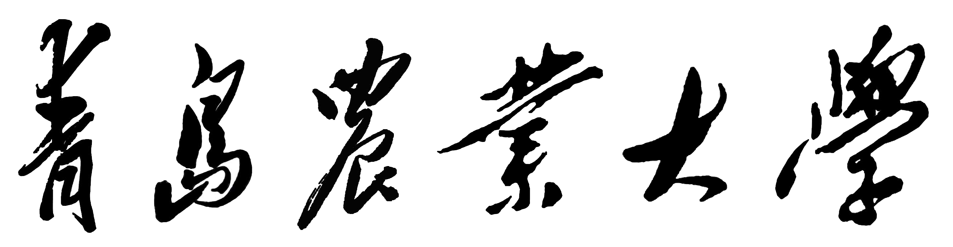

优秀本科教学团队培育项目任务书

团 队 名 称：
团 队 类 型：
团队带头人：
所 在 单 位:
联 系 电 话：
电 子 邮 箱:
填 表 日 期：

教务处
二○ 年制
填表说明及注意事项

1.填写此表时，不得减少栏目、改变内容。
2.任务书的内容应与申请书有关内容一致。
3.本任务书经审核批注后，将作为项目进展情况检查和结题验收依据之一，所列内容请如实填写，表达要明确、严谨。
4.申请者签名处，不得用打印字和印刷体代替。
5.表格不够可加行或加页。
6.本表用A4纸双面打印，左侧装订。审核通过后，项目负责人、承担学院（部）和教务处各执一份（均需原件）。

一、项目基本情况
项目  简况 | 团队名称
项目  简况 | 团队类型
项目  简况 | 资助经费 |  |  |  |  |  |  |  | 项目起止时间
项目  简况 | 项目摘要  及主要成果  表现形式
团队带头人：
姓名 |  |  | 性别 |  | 出生  年月 |  |  | 所学  专业 |  | 技术  职务 |  | 所在  单位 |  |  | 项目中  的分工 | 签字
团队其他成员
姓名 |  | 出生  年月 |  | 专业技  术职务 |  |  | 所从事专业 |  |  |  | 所在  单位 |  |  | 本项目中的分工 |  |  | 签字
二、项目建设目标和实施方案
项目建设目标
建设内容、任务分解及实施方案
三、项目计划及考核指标
年度 | 项目年度计划 | 阶段目标及考核指标
年 月- 年 月
年 月- 年 月
年 月- 年 月
年 月- 年 月
四、项目验收内容和考核指标
项目建设最终成果及主要考核指标
考核指标（可根据项目建设内容增加）
成果形式 | 数量 | 成果形式 | 数量
研究报告 |  | 调研报告
课程建设项目 |  | 教改项目
教学成果奖 |  | 教材或专著
教学研究论文（其中中文核心及以上层次论文篇数） |  | 指导本科生获奖情况
教学获奖 |  | 成果宣传报道
参加校外教学研讨、教学能力培训次数 |  | 参与校内教学培训次数  （学时数）
教学视频 |  | 举办教学工作坊或讲座
五、项目经费预算
支出科目 | 金额（元） | 计算根据及理由
1.材料费 |  | （限开展教研活动、教师培训活动需要的纸、笔等办公用品开支，不超过总经费5%）
2.打印、复印费
3.会议、培训和差旅费 |  | （限参加教学研究等方面的会议、参加校外教师培训、教学比赛和开展教学调研活动）
4.版面费 |  | （限发表教研论文、出版教材费用）
5.图书购置费 |  | （限教研、教改、教师能力提升、教师培训方面的著作）
6.课程录像费 |  | （限课程录制、视频剪辑、字幕编辑等费用）
7.专家咨询费 |  | （不超过总经费的10%）

甲方：教务处

教务处负责人（签字） 公章

年 月 日

乙方：项目承担单位

学院（部）分管负责人（签字） 公章

年 月 日

丙方：项目负责人

项目负责人（签字）：

年 月 日

